驻村扶贫工作日记（四十七）

老厂乡转马都驻村工作队员 陈治国

连续几天的大雨，干旱了两个月的老厂乡转马都村11条进组道路被雨水冲刷了全部发生山体滑坡，全体瘫痪……

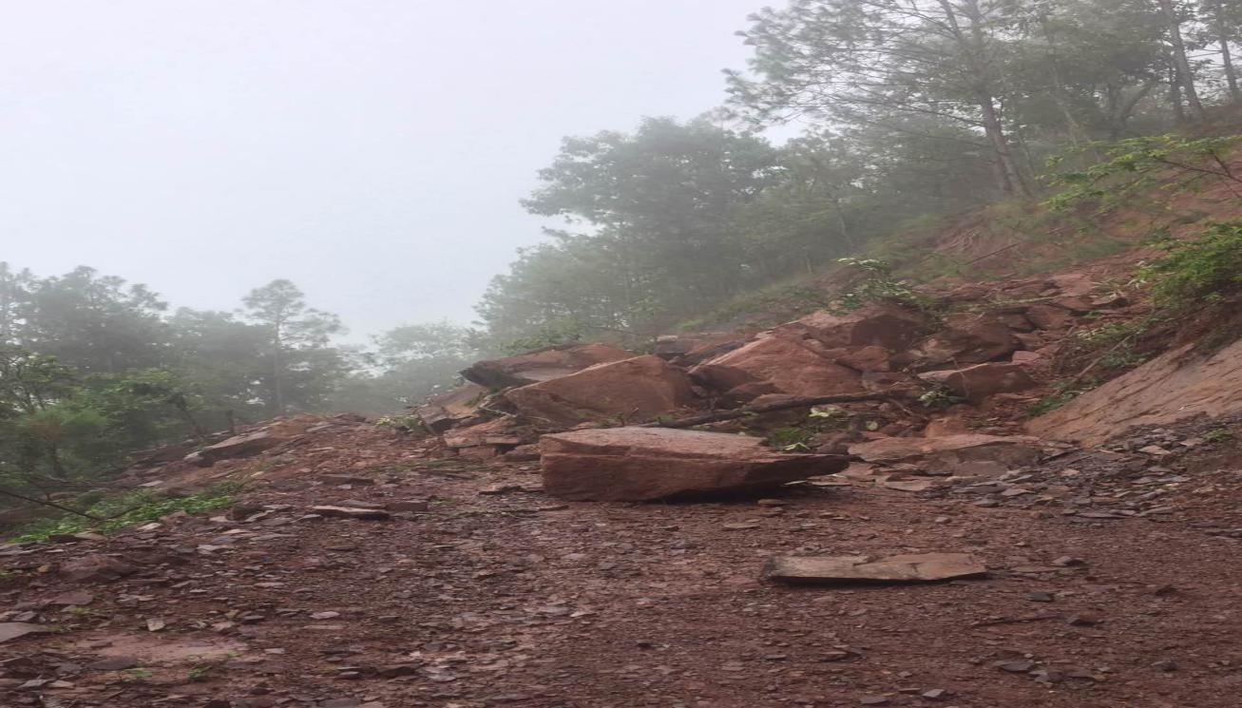

清晨穿好雨衣，由村上主任、小组长、还有我组成的精准扶贫3人小组，飘逸了1个小时的摩托车到达山背后，背上背包跌跌撞撞的走了差不多两个小时坡路终于到达转马都村委会最后两个未通公路的小组，开始我们的贫困户精准扶贫，到组以后对所有贫困户进行了入户，认真讲解了国家政策，晚上又召集了所有的农户召开了大会，讲解扶贫政策以及安排了农耕及其其他任务，万众一心、众志成城大家一起合力打好扶贫攻坚战。

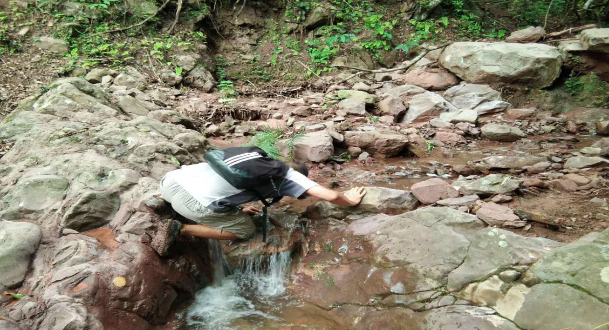

第二天中午我们安排了所有的事务以后登山了返回的路途，这让我想到了转马都村完小的23名同学求学路上的不容易，一路上的艰险和坎坷。

